

**Turma: Alunos Novos Nível 1 - Atividade 2 - Python**

**Nome Completo:**

1. **(OBI 2022 - 2ª fase)** **Família Silva**: Paulo e Beatriz Silva são músicos e têm vários filhos, que também estudam música. Cinco filhos tocam piano, quatro filhos tocam violão e três filhos tocam flauta. Se cada filho toca exatamente dois instrumentos, qual o número de filhos de Paulo e Beatriz?
   1. 5
   2. 6
   3. 7
   4. 8
   5. 9
2. **(OBI 2021 - 2ª fase) Senha:** Vó Chica guardou suas joias em um cofre com senha eletrônica. O cofre somente pode ser aberto com uma senha de nove dígitos. Vó Chica quer abrir o cofre, mas não se lembra da senha. Ela se lembra, entretanto, de alguns fatos sobre a senha:

* Os únicos dígitos usados na senha são 2, 6, 7 e 9.
* O dígito com o maior valor é o dígito usado menos vezes na senha.
* O dígito com o menor valor é o dígito usado mais vezes na senha.
* A senha é a mesma se lida da direita para a esquerda ou da esquerda para a direita.
* Dígitos vizinhos na senha são diferentes.
* O dígito mais à direita é ímpar.

Qual das alternativas abaixo é a senha do cofre de Vó Chica?

* 1. 2 6 2 7 9 2 6 2 7
  2. 2 6 9 2 7 2 9 6 2
  3. 7 2 2 6 9 6 2 2 7
  4. 7 2 6 2 9 2 6 2 7
  5. 9 2 7 2 6 2 7 2 9

1. **(OBI 2019 - 3ª fase)** Em computação, um algoritmo é uma sequência finita e bem definida de passos para o computador realizar uma tarefa. A palavra algoritmo deriva do nome de um famoso matemático persa que viveu no século IX, Muhammad ibn Mūsā al-Khwārizmī. A figura abaixo é a representação de um algoritmo para calcular o valor de B.

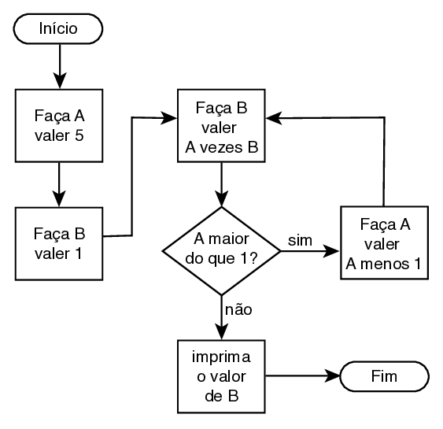

Qual é o valor de B impresso ao final da computação?

* 1. 60
  2. 5
  3. 120
  4. 80
  5. 20

1. **(OBI 2021 - 3ª fase) Quadrado mágico:** Em um Quadrado Mágico, a soma de qualquer coluna, linha ou diagonal tem sempre o mesmo valor.

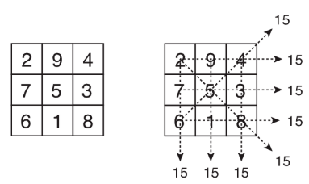

A figura abaixo mostra um Quadrado Mágico parcialmente preenchido.

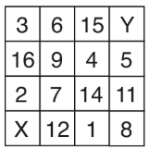

Quais devem ser os valores de X e Y, respectivamente, para completar o quadrado mágico?

1. 13 e 9
2. 14 e 10
3. 9 e 14
4. 14 e 9
5. 13 e 10
6. **(OBI 2016 - 1ª fase) Seleção de basquete:** O professor de Educação Física precisa escolher as cinco meninas que iniciarão o jogo final do campeonato de basquete. As jogadoras serão escolhidas entre as armadoras Ana, Cris e Eda; as pivôs Lia, Nina e Pri; e as alas Quita, Sara e Ula. As seguintes condições devem ser obedecidas:

* Se mais de uma armadora é selecionada, então no máximo uma ala é selecionada.
* Se Sara ou Ula não são selecionadas, Lia não pode ser selecionada.
* Cris não pode jogar com Pri.
* Pri não pode jogar com Lia.
* O time deve ter pelo menos uma jogadora de cada um dos três grupos.

Qual dos seguintes é um time aceitável conforme as condições?

1. Ana, Eda, Nina, Pri, Ula
2. Ana, Eda, Lia, Sara, Ula
3. Ana, Cris, Lia, Nina, Sara
4. Cris, Lia, Pri, Sara, Ula
5. Lia, Nina, Quita, Sara, Ula
6. **(OBI 2018 - 2ª fase) Números em bytelândia:** No mundo da Bytelândia os símbolos representam números. Cada símbolo é um quadrado dividido em quatro partes, em que cada parte pode ser branca ou preta, e cada parte representa uma quantidade que depende de sua posição no quadrado, como ilustra a figura abaixo. O valor do símbolo é a soma do valor de suas quatro partes.

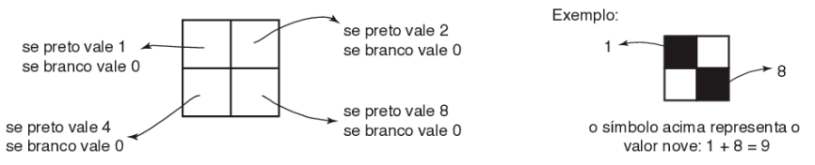

Qual das seguintes expressões NÃO está correta?

a) 

b)

c)

d) 

e)

**GABARITO**

1. Sabendo que cada filho toca exatamente dois instrumentos, podemos somar o número de filhos que tocam cada instrumento e dividir o resultado por 2. Assim:

5 + 4 + 3 = 12.

12 / 2 = 6.

**Resposta: B**

1. Analisando cada alternativa, a única senha possível é 7 2 6 2 9 2 6 2 7

**Resposta: D**

1. O algoritmo é um loop que se repete 4 vezes, decrescendo o valor de A a cada iteração. O resultado de B pode ser expressado como:

( ( ( (5 * 1) * 4) * 3) * 2) = 120

**Resposta: C**

1. Contando alguma das linhas preenchidas, o resultado vai ser 34 para todas as combinações possíveis (16 + 9 + 4 + 5), logo, para X o valor tem que ser 13 e para Y, 10.

**Resposta: E**

1. A única alternativa possível seria: Ana, Eda, Nina, Pri, Ula

**Resposta: A**

1. Verificando as alternativas, a operação em que a última parte preenchida (8) subtraindo com a primeira parte preenchida (1) não vai ser igual a 6, representado pela segunda e terceira partes preenchidas.



**Resposta: B**